8月19日谢庆军乾坤版培训文档

大盘分析：

今天上证指数收了一根锤头线，下影线很长打到了5日均线。拉回去之后收在高位，创新高也是今年的最高点，但是锤头线的力度不大。
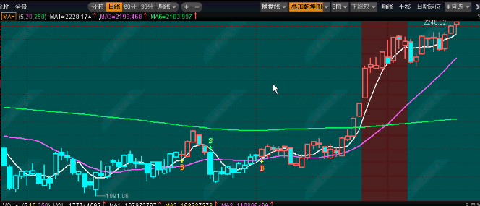
从分时看，上午以横盘为主。
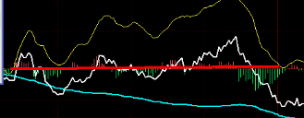
下午一波回调走出了“W”，在尾盘的时候还收在了井线位置之上。从图形看大盘没大的问题，从分时看上午有惊无险，下午化险为夷。下午的盘面还是比较让人放心的
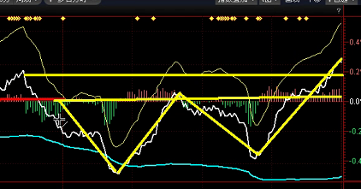
不放心的是大盘流出了63亿元
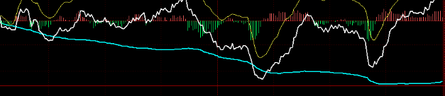
超级资金死叉以后建议投资者谨慎操作。大盘没有破5日均线，从资金上看，要时刻谨慎操作。
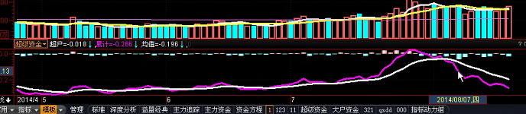

虽然超级资金出逃，但是量能还不错。量能是放大的，在5日均量的上方。虽然超级资金出逃的，但是量能还是比较活跃的。
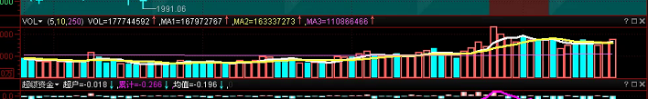

成为龙头板块的两个说法：
一：涨得最快的板块，今天第一个封板的就是龙头。二：和投资者之前的说法相一致。
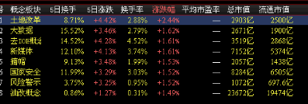
分类报价的设置以及简单使用技巧
深挖洞是指60回车里面的分类报价栏目。
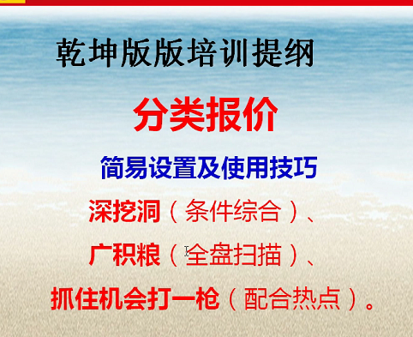
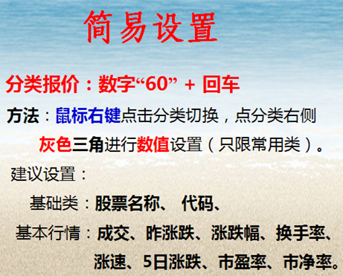
要找到分类报价，在键盘打出“60”键盘上回车一下就出来了。如图：
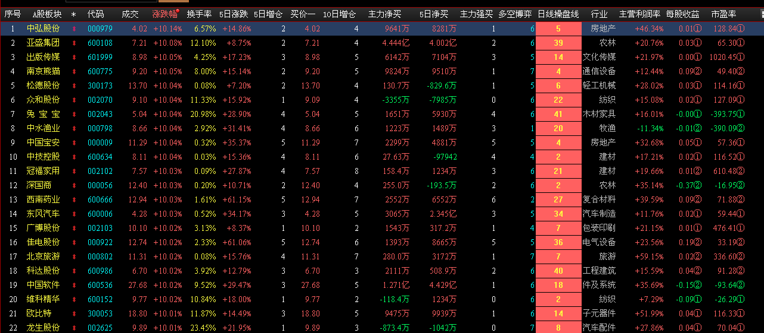

比如：比如将鼠标放在“20日涨跌幅 ”上面，点鼠标右键出来“基本行情”“5日涨跌”，这样“20日涨跌幅 ”就被“5日涨跌”替换了。任何替换项目方法、步骤都一样。

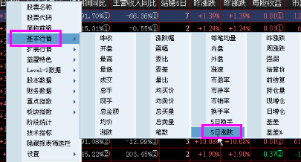

再把鼠标放在“5日涨跌”下面出现一个小的 三角 ，点击小三角，如图。把涨跌幅设置成“0--10”确定，“5日涨跌”出来了，刚才2000多只股票剩下了1860只了。
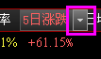
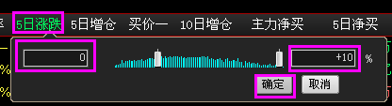
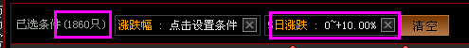
将“昨涨跌”设置到软件上面，步骤如下：
点击“序号”栏目任意一栏，点鼠标右键出来“基本行情”“昨涨跌”，序号栏目出现昨涨跌，用鼠标放在“昨涨跌”上面，点击鼠标左键，鼠标出现一个透明正方形小框，将“昨涨跌”拖到“涨跌幅”的位置，这样两者的位置互相交换。其他指标交换位置的方法一样。
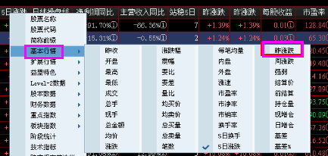

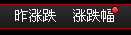

换手率的设置方法：
点击“序号”栏目任意一栏，点鼠标右键出来“基本行情”“换手率”，序号栏目出现换手率
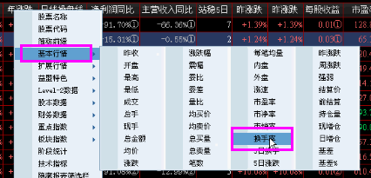

益盟特色类：
1：操盘线信号——日线操盘线
2：资金信号 ——10日增仓
3：资讯信号 ——行业

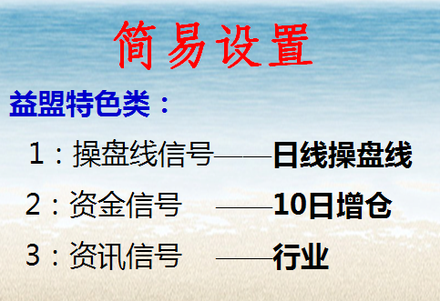

点击序号栏目任意一栏“日线操盘线”“益盟特色”“操盘线信号”“日线操盘线”
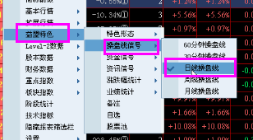
10日增仓说明的是10天内大单比率的红色天数。
点击序号栏目任意一栏“益盟特色”“资金信号”“10日增仓”

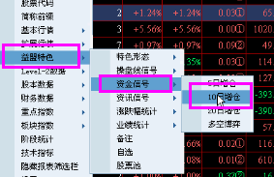

点击序号栏目任意一栏”益盟特色”“资讯信号”“行业”

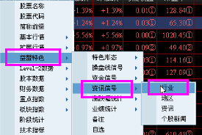
把“行业”设置出来以后，拖到涨停个股的旁边，这样可以很清楚的看出涨停的个股所属的行业。
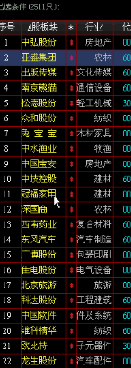

Level-2数据类：
1：大单比率
2：净买占比
3：超户——超户吸筹力度

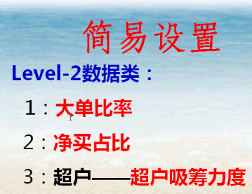
1：大单比率
设置步骤：点击序号栏目任意一栏，鼠标右键“level-2数据”“大单比率”

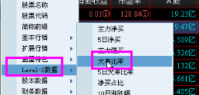
2：净买占比
设置步骤：点击序号栏目任意一栏，鼠标右键““level-2数据”“净买占比”
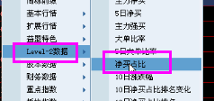

设置步骤：点击序号栏目任意一栏，鼠标右键““level-2数据”“超户”“超户吸筹力度”

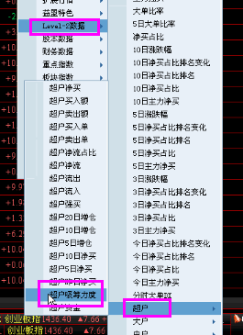

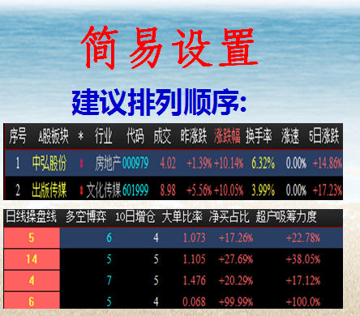

大单比率的作用：
如果一只股票想作为强势并有资金流入，把股价拉起来，它的大单比率数值一般认为在0.3以上，这只股票才有强势拉升的作用。大于0.3是比较基础的，大于0.5才有可能走出阳线。如果大单比率大于1这只股票随时有可能涨停。所以大单比率的作用从数值上面来讲，要大于某个数值。比如在大盘好的时候，我们要求大单比率的数值至少大于0.5以上，这样这只股票才有力度。另外大盘不好的时候，介于0.2就可以了，大部分股票都在出逃，如果一只股票走的好，0.2的大单比率就可以维持它的强劲。只要不掉下来，维持0.2就可以了。

净买占比
净买占比指主力净买金额占当日成交金额的百分比。占比越高说明今天的拉动情绪越活跃。
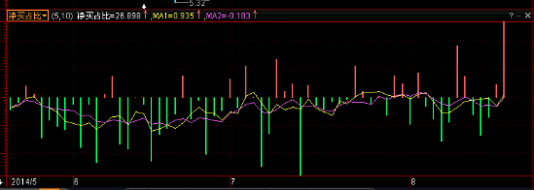
比如今天的大盘，涨的股票不大，但是涨停的股票很多，说明题材股可以操作。
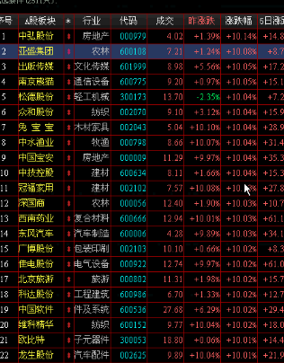
但是我们看不出谁涨势最强烈，把主力净买排序发现涨得最强劲的是松辽汽车。
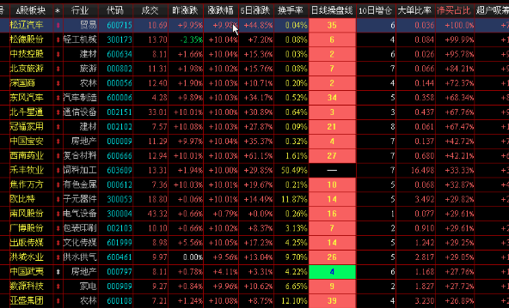
超户吸筹力度
指的是超级资金
在软件下方有个龙虎，从龙虎中可以看出来。
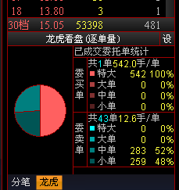
特大资金指的是超户，指的是左边的饼形图红色的部分，代表做多，如果是蓝色说明做空。如果谁在右边的饼形图占比最多说明谁的力度最大。


比如松德股份饼形图的右边，特大单占542 占比100%，说明100%控盘。特大单越多说明主力吸筹力度越大。
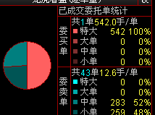
如果一只股票涨得好，要符合以下特征：
从K线上看，红多蓝少，红肥绿瘦，这是两个必须条件。
红多蓝少说明红线多，蓝线少。
红肥绿瘦说明红线比蓝线大。
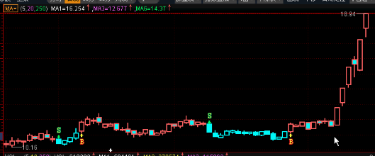
比如三根K线，这个是多方炮，两根阳线加一根阴线，往往在起涨初期出现，洗洗盘的说法。

这个是红三兵，代表三根阳线连续性出现，最有作用。
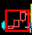
我们要捕捉的是底部红三兵
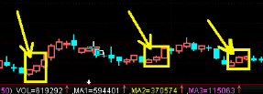

我的条件
红炮选股：红三兵 + 多方炮
涨跌幅设置成2--4%
换手率 2%-100%
多空博弈 6--10 就是有6--10天阳线出现
日线操盘线 发出 1个B点
涨速是 0.2%--2%
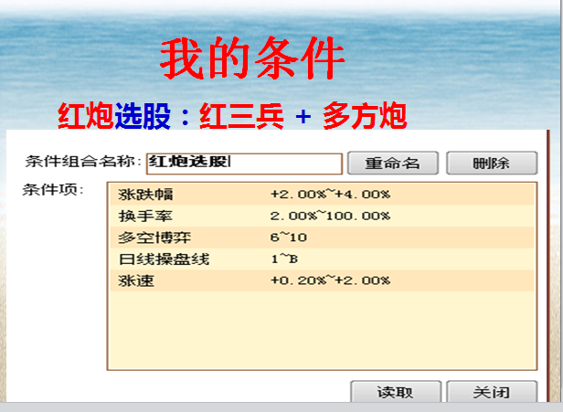
多空博弈：
多空博弈指的是10天里面有几根阳线
“60”回车以后，设置步骤：点击序号栏目任意一栏，鼠标右键出现“益盟特色”“资金信号”“多空博弈”

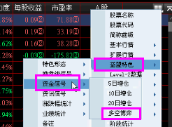

在软件中将涨跌幅设置成2%--4%，设置步骤如下：
“60”回车以后，设置步骤：点击序号栏目任意一栏，鼠标停留在涨跌幅上面，后边出现小三角形，鼠标左键点一下小三角，出现如图，设置涨跌幅成2%--4%.“确定”
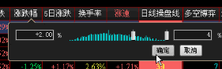
“60”回车以后，设置步骤：点击序号栏目任意一栏，鼠标停留在换手率上面，后边出现小三角形，鼠标左键点一下小三角，出现如图，设置换手率成2%--100%.“确定”
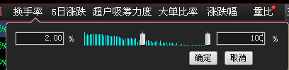
“60”回车以后，设置步骤：点击序号栏目任意一栏，鼠标停留在多空博弈上面，后边出现小三角形，鼠标左键点一下小三角，出现如图，设置多空博弈成6-10“确定”

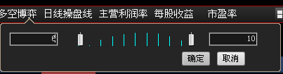
“60”回车以后，设置步骤：点击序号栏目任意一栏，鼠标停留在日线操盘线上面，后边出现小三角形，鼠标左键点一下小三角，出现如图，设置日线操盘线成1-B“确定”

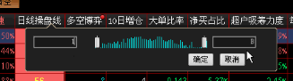
“60”回车以后，设置步骤：点击序号栏目任意一栏，鼠标停留在涨速上面，后边出现小三角形，鼠标左键点一下小三角，出现如图，设置涨速成0.2%-2%“确定”
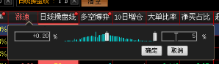
以上五个条件设置好以后，点击保存，设置名称“红袍选股”“确定”
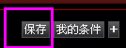

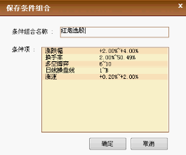
设置好的使用方法如下：
点击“我的条件”“红袍选股”“读取”“关闭”
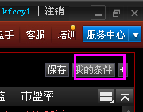
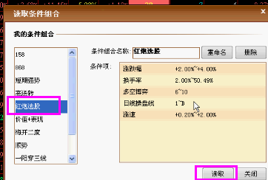
要求更高的用户在上面五个条件的基础上加多三个条件：
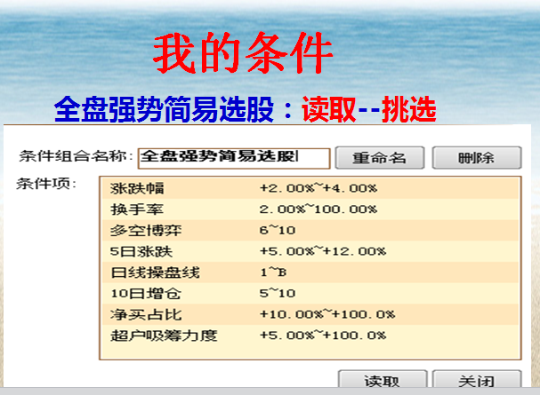
在60回车刚才选出来的股票的基础上，鼠标停留在10日增仓上面，后边出现小三角形，鼠标左键点一下小三角，出现如图，设置10日增仓成5-10“确定”

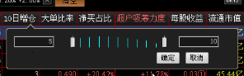
鼠标停留在主力净买上面，后边出现小三角形，鼠标左键点一下小三角，出现如图，设置主力净买成10%-100%“确定”
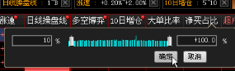
鼠标停留在超户吸筹力度上面，后边出现小三角形，鼠标左键点一下小三角，出现如图，设置超户吸筹力度成5%-100%“确定”
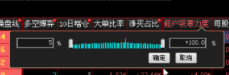
点击保存，设置名称成“全盘强势选股”“确定”
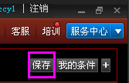
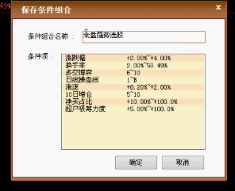
调出已经设置好的条件：
“我的条件”“全盘强势选股”“读取”“关闭”
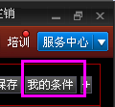
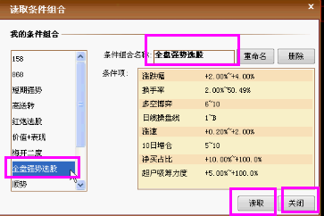

谢庆军邮箱地址：
xieqingjun@px.emoney.cn
温馨提示
提供的选股方法为益盟讲师运用操盘手软件的实战心得通过益盟网络培训平台告知大家，操作方法仅供参考，无法保证绝对的盈利或者无亏损，建议投资者在实际操作中保持良好心态，以此实战操作需自行承担风险。
